PREFEITURA DE GUARULHOS

SECRETARIA DEEDUCAgAO

DEPARTAMENTO DE PLANEJAMENTO DA EDUCAgAO

PARECERCONCLUSIVON'. OO11/2023

Exercfcio/Ano

ENTIDADE

CNPJ

2023

AMAA- Associagaodos Moradores para o Desenvolvimento do Agua Azul - IV 08.953.367/0003-01

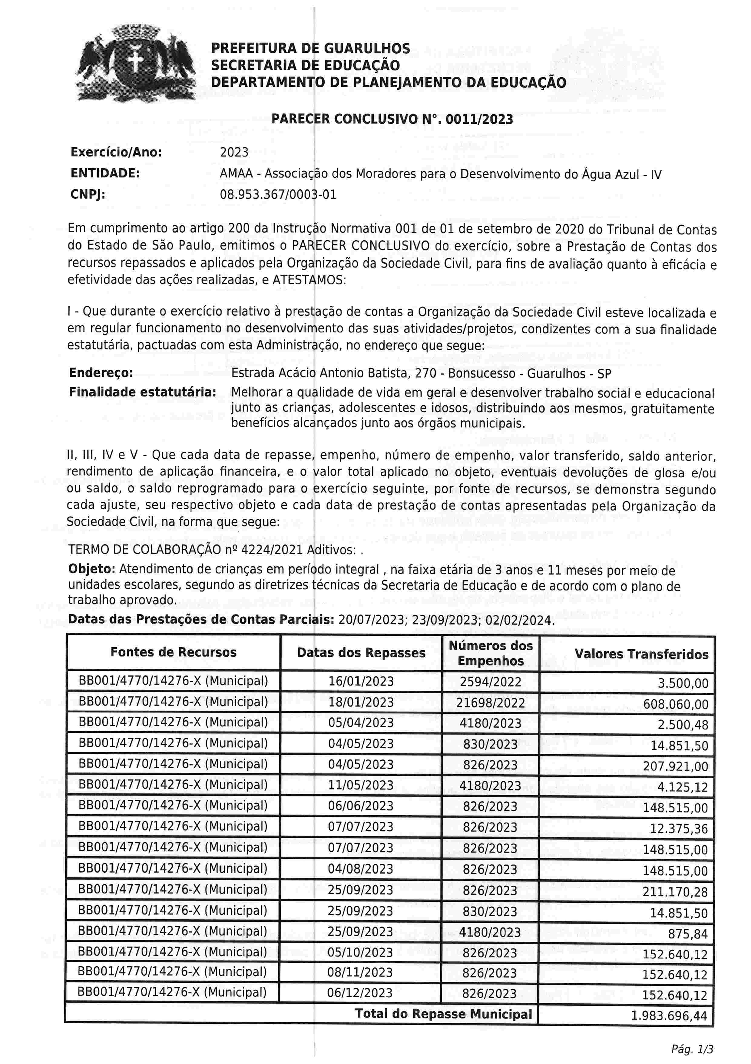

Emcumprimento ao artigo 200 da InstrugaoNormativa 001de Olde setembro de 2020 do Tribunalde Contas do Estado de Sio Paulo, emitimos o PARECERCONCLUSIVOdo exercicio, sabre a PrestaQaode Contas dos recursos repassados e aplicados pda Orga:nizagao da Sociedade Civil, para fins de avallagao quanto a efic6cia e efetividade das agnes realizadas, e ATEST4MOS:

1. Que durante o exercfcio relativo a prestagao de contas a Organizagao da Sociedade Civilesteve localizada e em regular funcionamento no desenvolvimento das suas atividades/projetos, condizentes com a sua flnalidade estatutiria, pactuadas com etta Administragao, no enderegoque segue:

Enderego: EstradaAcaciaAntonio Batista,270 - Bonsucesso- Guarulhos- SP

Finalidade estatutiria: Melhorar a qualidade de vida em gerd e desenvolver trabalho social e educacional junta as criangas, adolescentes e idosos, distribuindo aos mesmos, gratuitamente beneficios alcangados junto aos 6rgaos municipals.

ll, lll. IV e V - Que cada data de repasse. empenho, nOmerode empenho, valor transferido. faldo anterior, rendimento de aplicagaofinanceira, e o Valor total aplicado no objeto, eventuais devolug6esde glosa e/ou ou saldo, o saldo reprogramado para o exercfcio seguinte, por fonte de recursos, se demonstra segundo cada ajuste, seu respectivo objeto e cada data de prestagao de contas apresentadas pda Organizagaoda SociedadeCivil, na forma que segue:

TERMO DE COLABORA€1AO Re4224/2021 Aditivos:

Objeto: Atendimento de criangas em perfodo integral , na faixa et6ria de 3 anos e ll meses por meir de unidades escolares, segundo as diretrizes t6cnicas da Secretaria de Educagao e de acordo com o plano de trabalho aprovado.

Datas das Prestag6es de Contas Parciais: 20/07/2023; 23/09/2023;02/02/2024.

|  |  |  |  |
| --- | --- | --- | --- |
| Fontes de Recursos | Datas dos Repasses | NOmeros dos  Empenhos | Valores Transferidos |
| BB001/4770/14276-X(Municipal) | 16/01/2023 | 2594/2022 | 3.500,00 |
| BB001/4770/14276-X(Municipal) | 18/01/2023 | 21698/2022 | 608.060.00 |
| BB001/4770/14276-X(Municipals | 05/04/2023 | 4180/2023 | 2.500,48 |
| BB001/4770/14276-X(Municipal) | 04/05/2023 | 830/2023 | 14.851.50 |
| BB001/4770/14276-X(Municipal) | 04/05/2023 | 826/2023 | 207.921,00 |
| BB001/4770/14276-X(Municipal) | 11/05/2023 | 4180/2023 | 4.125,12 |
| BB001/4770/14276-X(Municipal) | 06/06/2023 | 826/2023 | 148.515.00 |
| BB001/4770/14276-X(Municipal) | 07/07/2023 | 826/2023 | 12.375,36 |
| BB001/4770/14276-X(Municipal) | 07/07/2023 | 826/2023 | 148.515.00 |
| BB001/4770/14276-X(Municipal) | 04/08/2023 | 826/2023 | 148.515,00 |
| BB001/4770/14276-X(Municipal) | 25/09/2023 | 826/2023 | 211.170.28 |
| BB001/4770/14276-X(Municipal) | 25/09/2023 | 830/2023 | 14.851.50 |
| BB001/4770/14276-X(Municipal) | 25/09/2023 | 4180/2023 | 875,84 |
| BB001/4770/14276-X(Municipal) | 05/10/2023 | 826/2023 | 152.640.12 |
| BB001/4770/14276-X(Municipal) | 08/11/2023 | 826/2023 | 152.640.12 |
| BB001/4770/14276-X(Municipal) | 06/12/2023 | 826/2023 | 152.640.12 |

Total do RepasseMunicipal 1.983.696.44

PREFEITURA DE GUARULHOS

SECRETARIA DEEDUCAgAO

DEPARTAMENTO DE PLANEJAMEUTODA EDUCAgA0

* 1. Valor renassadn nn nvnrrfr
  2. Saldo transportado do exercfcia anrnnA.
  3. Rendimento de anlicacia l:inanrnir=
  4. Valor total da Receita fl .b2.bR\ r.\

J..=0).O=D,q4 4VJ./-LO,q/ ZV.y01,qU

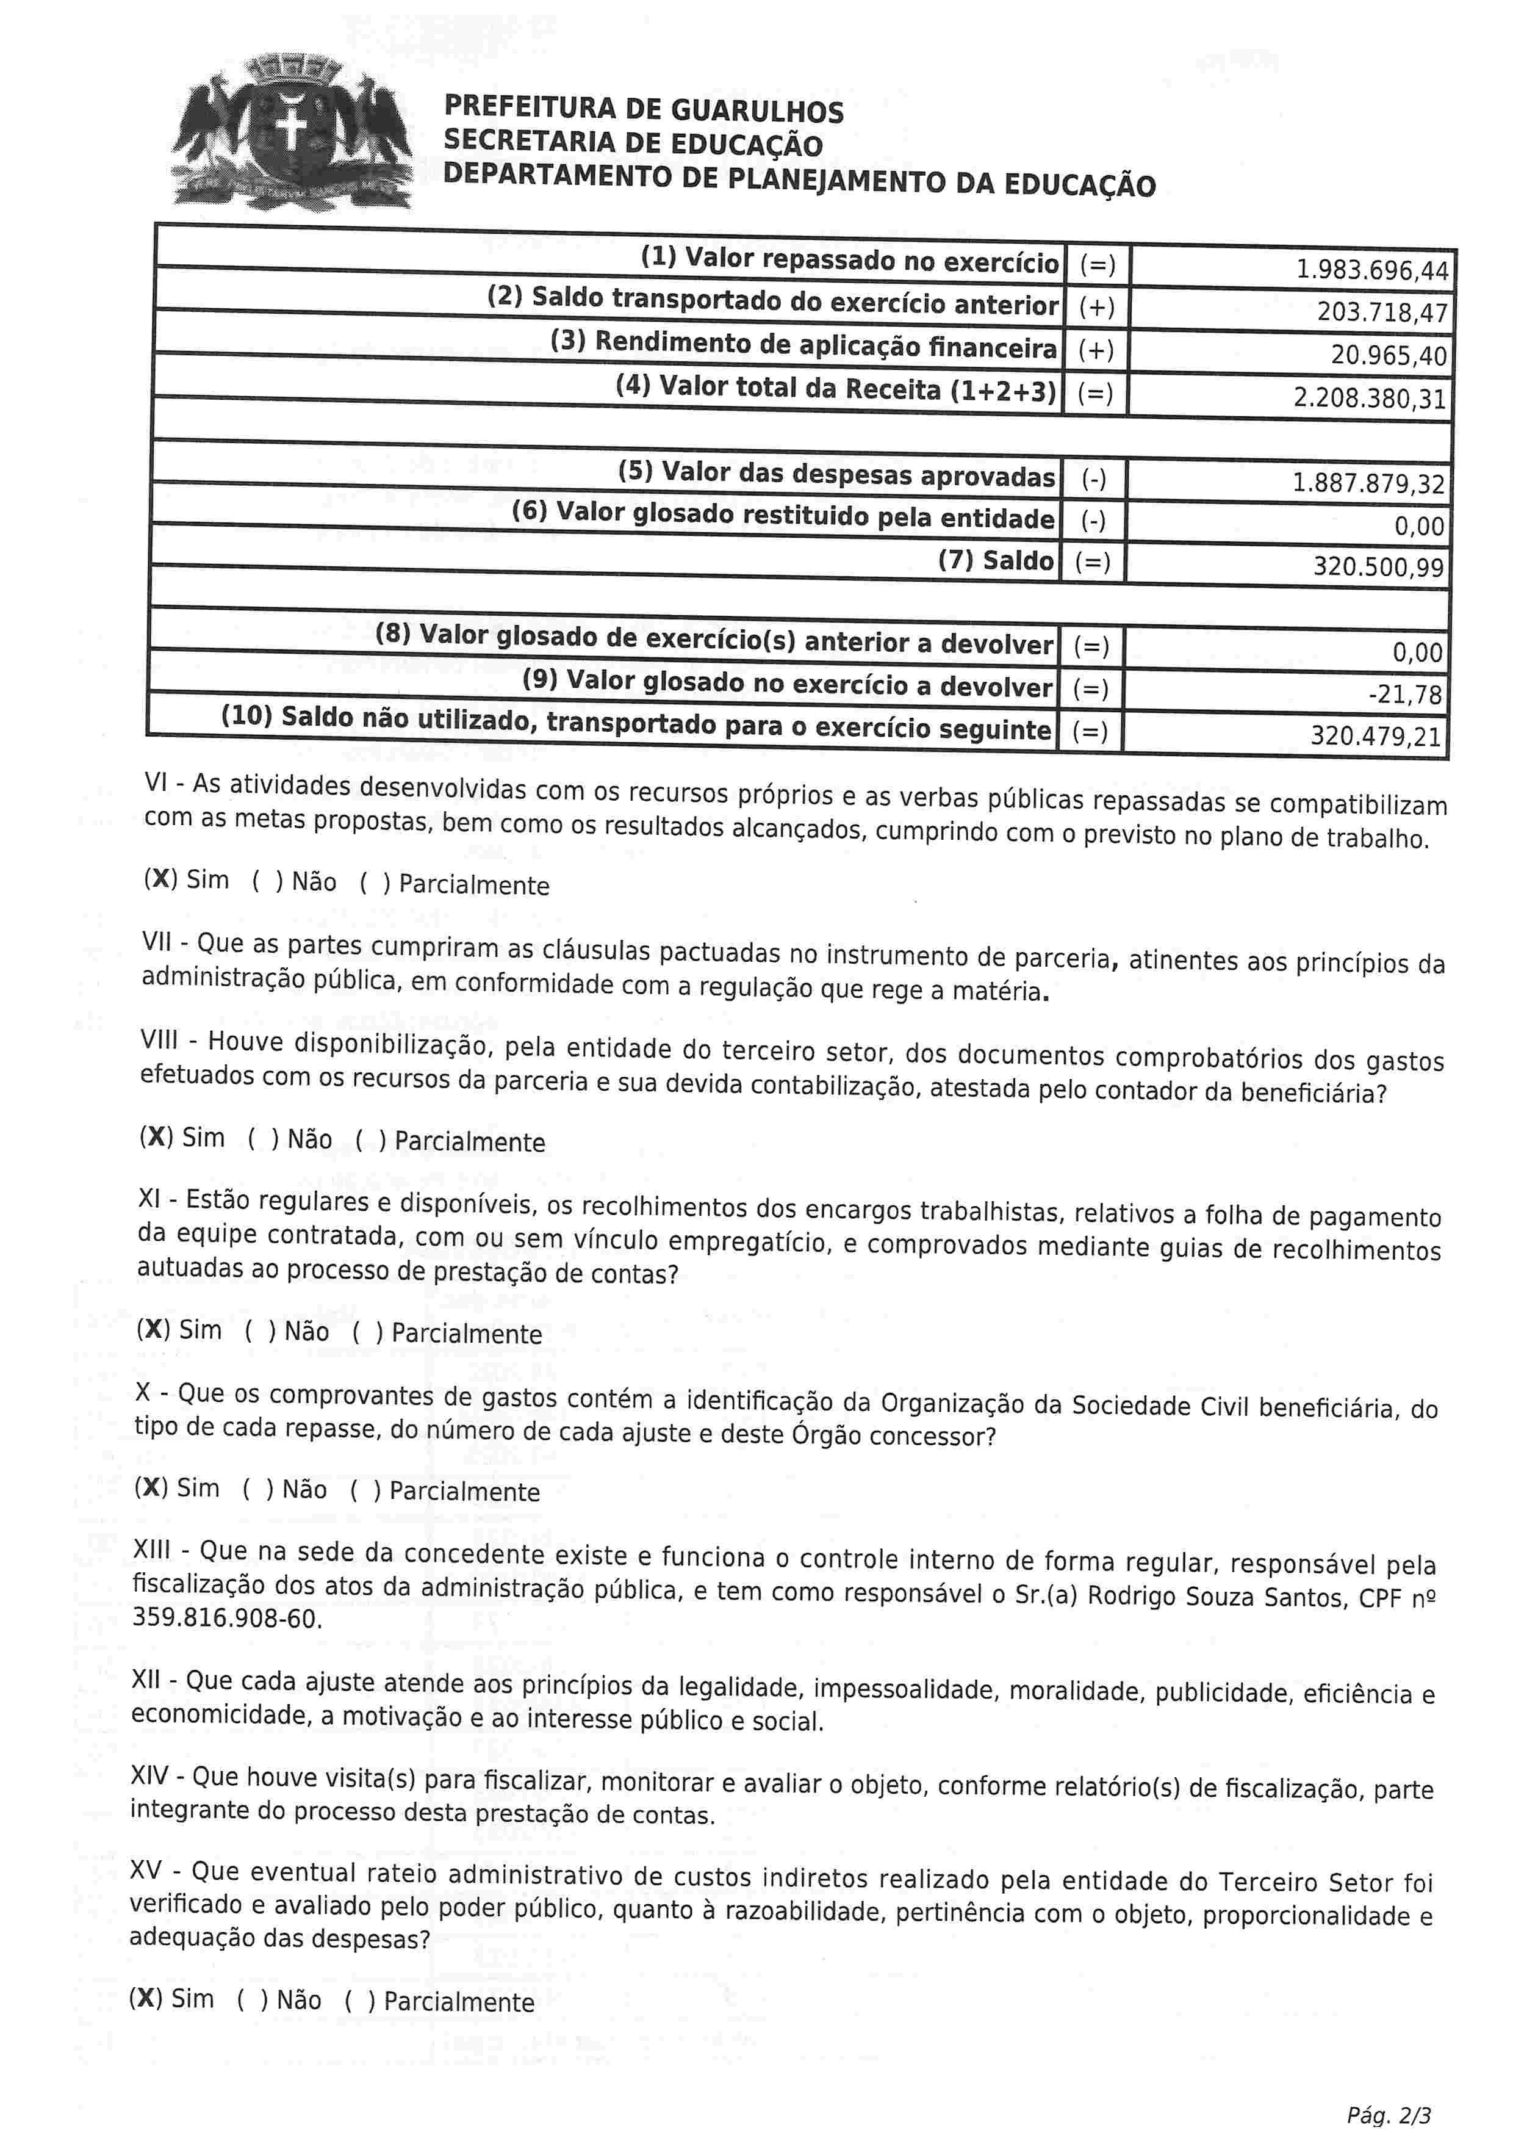L' ' = ' w/I \ / I Z.ZtJO.OOV,J.L

* 1. Valor das desnesas anrnvada;l

# Valor qlosado restituido bela nntidaH-

1. Valor glosado de exercfciofs)an - ..

# Valor qlosado no exercfcio a rlpvAlvnr (IO) Saldo nio utilizado, transportado

VI - As atividades desenvolvidascom os recursospr6prios e as verbas pOblicasrepassadasse compatibilizam

com as metas propostas, bem como os resultados alcangados,cumprindo com o previsto no plano de trabalho.

IX) Sim ( ) Nio ( ) Parcialmente

Vll - Queas panes cumpriram as cliusulas pactuadas no instruments de parceria, atinentes aos nrincfnjos da

administragao pOblica,em conformidade com a regulagao que rege a materia. '-' -'' r ' '''--r '-

Vlll - Houve disponibilizagao, pda entidade do terceiro setter,dos documentos comprobat6rios dos gastos

efetuados com os recursos da parceria e sua devida contabilizag5o, atestada pele contador da beneficiiria?

IX) Sim ( ) Nio ( ) Parcialmente

XI - Estio regularese disponfveis,os recolhimentosdos encargostrabalhistas, relatives a folha de pagamento da equipe contratada, com ou sem vfnculo empregatfcio, e comprovados mediante guias de recolhimentos autuadas ao processode prestagaode contas? '

IX) Sim ( ) Nio ( ) Parcialmente

X - Que os comprovantesde gastos cont6m a identificagaoda Organizagaoda SociedadeCivil benefici6ria do

tips de cada repasse, do n6mero de cada ajuste e deste 6rgao concessor?

(X) Sim ( ) Nio ( ) Parcialmente

Xlll - Que na cede da concedente existe e funciona o controle interno de forma regular, responsivel pda riscaiizacjo dos atomda administragaopublica, e tem como responsavelo Sr.(a) RodrigoSouzaSantos,CPFng

Xll - Que cada ajuste atende aos princfpios da legalidade. impessoalidade moralidade, publicidade, efici6ncia e

economicidade, a motivagao e ao interesse pOblico e social.

XIV - Que houve visita(s) para flscalizar, monitorar e avaliar o objeto, conforme relat6rio(s) de fiscalizagao, parte integrante do processodesta prestaQaode contas.

XV - Que eventual rateio administrativo de customindiretos realizado pda entidade do Terceiro Setterfoi

verificado e avaliado pele poder pOblico,quanto a razoabilidade, pertin6ncia com o objeto, proporcionalidade e adequagaodas despesas?

(X) Sim ( ) Nio ( ) Parcialmente

# PREFEITURADEGUARULHOS SECRETARIADEEOUCAgAO

DEPARTAMENTO DE PLANEJAMEnTO DA EouCAgAO

Manifestagao

Diante da documentagaoveriflcada, emitjmos Parecerconclusivefavorivel a aprovagaodas despesasno valor de R$ 1.887.879,32,destacandoque a quantia de R$ 320.479,21foitransportada para o exercfciode 2024. O valor glosadode R$ 21,78foi devolvidoa conta especificado termo.

CONCLUSAO

Atesta a prestagao de contas como Regular

Proposta(s):0011/2023

P6g.3/3

